
VIEŠŲJŲ PIRKIMŲ TARNYBA
VERTINIMO IŠVADA

Alytaus Vidzgirio mokyklai  El. p. rastine@vidzgiris.lt  Žiniai  Alytaus miesto savivaldybės administracijai  El. p. info@alytus.lt | 2026-01-27  Į 2025-12-03  2026-01-12  2026-01-22 | Nr. 4S-152 (7.4Mr)  Nr. S-309  El. laišką (reg. Nr. 3S-95)  Nr. S-19

Viešųjų pirkimų tarnyba (toliau – Tarnyba), vadovaudamasi Lietuvos Respublikos viešųjų pirkimų įstatymo (toliau – Įstatymas) 95 straipsnio 1 dalies 2 punktu ir Pirkimų ir koncesijų priežiūros vykdymo tvarkos aprašu, patvirtintu Tarnybos direktoriaus 2025 m. kovo 21 d. įsakymu Nr. 1S-41, atliko Alytaus Vidzgirio mokyklos (toliau – Perkančioji organizacija) ir UAB „Jotvingių maistas“ 2024 m. lapkričio 11 d. sudarytos Mokinių nemokamo ir mokamo maitinimo paslaugų pirkimo sutarties Nr. SR-50-(2.11) vykdymo vertinimą.
Vertinimą atlikę Tarnybos atstovai 2025 m. spalio 21 d. lankėsi Perkančiojoje organizacijoje. Tarnybos atstovai bendravo su Perkančiosios organizacijos administracijos atstovais, aptarė situaciją, susijusią su maitinimo paslaugų sutarties vykdymu, vertino faktinius bei vizualiai identifikuojamus su šios sutarties vykdymu ir teikiamomis paslaugomis susijusius aspektus – maitinimo vietoje skelbiamą tos dienos valgiaraštį, asmenų aptarnavimo ir atsiskaitymo procesą, mokamo ir nemokamo mokinių maitinimo organizavimą ir kt. Apsilankymo metu su vertinimu susiję objektai (valgiaraščiai, aptarnavimo ir atsiskaitymo už paslaugą objektai ir kt.) fotografuoti tarnybiniu telefonu, nuotraukos perkeltos ir saugomos Tarnybos elektroninėje laikmenoje ir yra neatskiriama šios vertinimo išvados dalis.

I dalis. Bendra informacija

Pirkimo* pavadinimas, numeris (jeigu skelbtas), pirkimo paskelbimo (kvietimo pateikti paraišką /pasiūlymą) data/sutarties pavadinimas, data, numeris | „Mokamo ir nemokamo maitinimo paslaugos Alytaus Vidzgirio mokykloje“ (Centrinėje viešųjų pirkimų informacinėje sistemoje (toliau – CVP IS) skelbtas 2024 m. spalio 8 d., pirkimo Nr. 741606) (toliau – Pirkimas).  Pirkimo pagrindu 2024 m. lapkričio 11 d. sudaryta Mokinių nemokamo ir mokamo maitinimo paslaugų pirkimo sutartis Nr. S R-50-(2.11) (toliau – Sutartis)
Pirkimo vykdymo/sutarties sudarymo teisinis pagrindas | Įstatymas (redakcija 2024 m. birželio 21 d. – 2024 m. spalio 17 d.)
Pirkimo rūšis pagal vertės ribas ir pirkimo būdas/pirkimo priemonės pavadinimas | Supaprastintas pirkimas, atviras konkursas
Planuota pirkimo vertė (nenurodoma, jeigu pirkimas vertinamas iki vokų su pasiūlymais atplėšimo procedūros arba įpareigojama nutraukti pirkimą ir vertė nenurodyta pirkimo dokumentuose)/sutarties kaina Eur be PVM | Planuota Pirkimo vertė – 466 103,00 Eur be PVM / Sutarties kaina – 466 103,00 Eur be PVM
Tiekėjo/koncesininko, su kuriuo sudaryta sutartis, pavadinimas, juridinio asmens kodas | UAB „Jotvingių maistas“, juridinio asmens kodas 150096787 (toliau – Tiekėjas)
Pirkimo/sutarties vertinimo apimtys/etapas | Išsamus sisteminis Sutarties vykdymo vertinimas / po Sutarties sudarymo
Jei pirkimas finansuojamas Europos Sąjungos lėšomis – projekto pavadinimas, projektą administruojanti institucija | –
Jei dėl pirkimo/sutarties vyksta teismo procesas arba ginčas nagrinėjamas ikiteisminės institucijos, nurodyti ieškinio (skundo) dalyką, bylos šalių pavadinimus, ar taikomos laikinosios apsaugos priemonės, nagrinėjimo stadiją:
–
*viešasis pirkimas/pirkimas, atliekamas gynybos ir saugumo srityje/pirkimas, atliekamas vandentvarkos, energetikos, transporto ar pašto paslaugų srities perkančiųjų subjektų/įmonių, veikiančių energetikos srityje, energijos ar kuro, kurių reikia elektros ir šilumos energijai gaminti, pirkimas/koncesija.

II dalis. Vertinimo apimtyje nustatyti pažeidimai

1. | Įstatymo 17 straipsnio 1 dalis, 2 dalies 1 punktas
Išnagrinėjus Perkančiosios organizacijos pateiktus paaiškinimus bei su Sutarties vykdymu susijusius dokumentus, nustatyta, kad Sutarties vykdymo priežiūrą Perkančioji organizacija atlieka netinkamai:
- Perkančioji organizacija Tiekėjui netaikė Sutartyje numatytų sankcijų, nors šis neįvykdė įsipareigojimo per 14 dienų nuo Sutarties įsigaliojimo pateikti Sutartį vykdysiančių darbuotojų sąrašo.
Sutarties 27.21 punktu Tiekėjas įsipareigojo per 14 dienų nuo Sutarties įsigaliojimo dienos pateikti konkrečių Sutartį vykdysiančių darbuotojų sąrašą. Pagal minėtą Sutarties punktą, darbuotojų sąrašas per visą Sutarties vykdymo laikotarpį turi būti atnaujinamas ir pateikiamas Perkančiajai organizacijai, kai keičiasi darbuotojų sąrašo sudėtis.
Sutarties 28.10 punkte nustatyta Perkančiosios organizacijos teisė skirti Tiekėjui 1 000,00 Eurų dydžio baudą už kiekvieną Sutarties 27.18 - 27.21 papunkčiuose nustatytų reikalavimų pažeidimą. Minėtame Sutarties punkte taip pat nurodyta, kad daugiau nei du kartus nustačius faktą, jog Tiekėjas nesilaiko Sutarties 27.18 -27.21 papunkčiuose nustatytų reikalavimų, tai bus laikoma esminiu sutarties pažeidimu, suteikiančiu Perkančiajai organizacijai teisę vienašališkai nutraukti Sutartį.
Vadovaujantis Sutarties 30 punktu, Sutartis įsigaliojo ją pasirašius (2024 m. lapkričio 11 dieną).
Tarnyba 2025 m. lapkričio 19 d. raštu Nr. 4S-1517 kreipėsi į Perkančiąją organizaciją, prašydama pateikti dokumentus, patvirtinančius, kad Tiekėjas įvykdė įsipareigojimą pagal Sutarties 27.21 punktą per 14 dienų nuo Sutarties įsigaliojimo dienos pateikti Perkančiajai organizacijai konkrečių Sutartį vykdysiančių darbuotojų sąrašą.
Perkančioji organizacija, atsakydama Tarnybai, pateikė Tiekėjo specialistų, atsakingų už Sutarties vykdymą, sąrašą. Dokumento data nurodyta 2025 m. spalio 1 d.
Perkančioji organizacija Tarnybai nurodė, kad: „<...> Tiekėjui nebuvo pritaikytos Sutarties 28.10 punkte numatytos 1 000,00 Eurų dydžio baudos už Sutarties 27.18-27.21 punktuose nustatytų reikalavimų pažeidimus <...>“, savo sprendimo netaikyti Sutartyje numatytų sankcijų nepaaiškino.

- Perkančioji organizacija nereikalauja, kad Tiekėjas vykdytų Sutartyje nustatytus įsipareigojimus dėl 1-4 klasių mokiniams skirtų patiekalų komplektacijos, porcijų dydžių ir kainų.
Pasiūlymu, kuris yra neatsiejama Sutarties dalis, Tiekėjas įsipareigojo teikti maitinimo paslaugas 1-4 klasių ir 5-8 klasių mokiniams. Maitinimo paslaugas kiekvienai mokinių grupei įkainavo skirtingais įkainiais (patiekalai vyresniems mokiniams – aukštesniais įkainiais). Jauniausiems mokiniams įsipareigojo siūlyti pietų komplektus, vyresniems – atskirus patiekalus, gėrimus. Pagal suderintus valgiaraščius vyresniems (5-8 klasių) mokiniams patiekalus numatyta tiekti didesnėmis porcijomis ir aukštesniais įkainiais.
Vadovaujantis Sutarties 1 priedo „Techninė specifikacija“ (toliau – Techninė specifikacija) 15 punktu, pietų valgiaraščiai turi būti sudaromi priklausomai nuo mokykloje besimokančių mokinių amžiaus. Skiriamos 2 amžiaus grupės: 6-10 metų amžiaus vaikai ir 11 metų bei vyresnio amžiaus vaikai. Techninės specifikacijos 9 punkte nustatyta: „Kiekvieną dieną, kuomet teikiamos maitinimo paslaugos, tiekėjas turi pardavinėti patiekalus savo pasiūlyme nurodytais įkainiais“.
Tarnybos atstovai apsilankymo metu (2025 m. spalio 21 d.) Perkančiosios organizacijos valgykloje užfiksavo du 2025 m. spalio 21 dienos kainoraščius, tačiau nei vienas iš jų nebuvo skirtas 1-4 klasių mokiniams. Pačiuose kainoraščiuose nenurodyta, kokioms mokinių grupėms jie skirti, tačiau iš juose nurodytų kainų, porcijų dydžių ir to, kad juose nesiūloma galimybė rinktis pietų komplektų, darytina išvada, kad pirmasis kainoraštis skirtas 5-8 klasių mokiniams. Antrajame kainoraštyje nurodytos kainos ir porcijų dydžiai didesni nei pirmajame – tikėtina, kad jis skirtas suaugusiems.
Perkančioji organizacija 2025 m. gruodžio 3 d. raštu Nr. S-309 Tarnybai pateikė tik pirmąjį kainoraštį. Perkančiosios organizacijos atstovė žodžiu paaiškino, kad kainoraščiai 1-4 klasių mokiniams nereikalingi, nes jie Perkančiojoje organizacijoje maisto dažniausiai neperka, porcijų dydžiai visiems vienodi.
Tarnyba konstatuoja, kad Tiekėjas nevykdo savo įsipareigojimų teikti maitinimo paslaugas 1-4 klasių mokiniams pagal pasiūlyme nurodytas šiai mokinių grupei skirtas kainas ir valgiaraštyje suderintus porcijų dydžius bei nesiūlo galimybės rinktis atitinkamus patiekalų komplektus. Perkančioji organizacija nereikalauja, kad Tiekėjas šiuos įsipareigojimus vykdytų. Dėl to 1-4 klasių mokiniai, perkantys maistą Perkančiojoje organizacijoje, yra priversti pirkti patiekalus pagal 5-8 klasių mokiniams numatytas aukštesnes kainas ir didesnes porcijas bei neturi galimybės rinktis jiems skirtų patiekalų komplektų.

- Perkančioji organizacija neformina paslaugų priėmimo Sutartyje nustatyta tvarka.
Vadovaujantis Sutarties V skyriaus 25 punktu, už Tiekėjo suteiktas maitinimo paslaugas mokiniams, teisės aktų nustatyta tvarka gavusiems nemokamą maitinimą, sumoka Perkančioji organizacija. Mokėjimai atliekami tokia tvarka: iki einamojo mėnesio 15 d. Tiekėjas pateikia Sutarties 25.1 punkte numatytą nemokamo maitinimo komplektų ataskaitą, o Perkančioji organizacija Sutarties 25.2 punkte nustatyta tvarka patikrina šį dokumentą ir, jeigu nenustato neatitikimų ir/ar netikslumų, pasirašo Paslaugų priėmimo-perdavimo aktą. Vadovaujantis Sutarties 25.3 punktu, PVM sąskaita faktūra turi būti pateikiama ne anksčiau, nei abiejų šalių suderintas ir pasirašytas Paslaugų priėmimo-perdavimo aktas.
Tarnyba 2025 m. lapkričio 19 d. raštu Nr. 4S-1517 kreipėsi į Perkančiąją organizaciją, prašydama pateikti pagal Sutarties V skyriaus 25.1-25.3 punktus teikiamų nemokamo maitinimo komplektų ataskaitų, Paslaugų priėmimo-perdavimo aktų ir Tiekėjo pateiktų PVM sąskaitų faktūrų kopijas už rugsėjo ir spalio mėnesius.
Perkančioji organizacija Tarnybai pateikė sąskaitų faktūrų kopijas, paaiškino, kad kiekvieną savaitę raštu suderina pateiktų nemokamo maitinimo porcijų skaičių, bet prašytų nemokamo maitinimo komplektų ataskaitų ir Paslaugų perdavimo-priėmimo aktų nepateikė, nepateikimo priežasčių nepaaiškino.
Apibendrindama tai, kas išdėstyta pirmiau, Tarnyba konstatuoja, kad Sutarčių priežiūrą Perkančioji organizacija vykdo pažeisdama Įstatymo 17 straipsnio 1 dalyje įtvirtintą skaidrumo principą, 17 straipsnio 2 dalies 1 punkto reikalavimus.

III dalis. Kiti nustatyti pažeidimai

1. | Įstatymo 86 straipsnio 9 dalis, Įstatymo 17 straipsnio 1 dalis
Perkančioji organizacija ir Tiekėjas:
- 2025 m. sausio 7 d. sudarė papildomą susitarimą Nr. 2 (Nr. SR-62-(8.1Mr)) dėl Sutarties pakeitimo (atsižvelgiant į tai, kad 2025 m. sausio 6 d. Alytaus miesto savivaldybės administracijos direktoriaus įsakymu Nr. 8 buvo pakeistas nustatytas nemokamo maitinimo produktams įsigyti skiriamų lėšų dydis, buvo perskaičiuoti nemokamo maitinimo įkainiai); bei
- 2025 m. lapkričio 11 d. sudarė papildomą susitarimą Nr. SR-131-(1.12) dėl Sutarties pakeitimo (pratęstas paslaugų teikimo terminas).
Perkančioji organizacija šių Sutarties pakeitimų CVP IS nepaviešino. Tuo pažeidė VPĮ 86 straipsnio 9 dalies reikalavimus ir 17 straipsnio 1 dalyje įtvirtintą skaidrumo principą, kuris šiuo atveju reiškia įpareigojimą laiku (Įstatymo nustatytais terminais) užtikrinti informacijos apie sudarytą sutartį (jos pakeitimus) atvirumą, prieinamumą visiems suinteresuotiems dalyviams ir visuomenei.

IV dalis. Sprendimas

Tarnyba, atsižvelgdama į šioje vertinimo išvadoje konstatuotus Įstatymo pažeidimus, vadovaudamasi Įstatymo 95 straipsnio 1 dalies 2 puntu ir 2 dalies 6 punktu, įpareigoja Perkančiąją organizaciją:
- raštu pareikalauti Tiekėjo nedelsiant pradėti vykdyti Sutartyje nustatytus įsipareigojimus dėl 1-4 klasių mokiniams skirtų patiekalų komplektacijos, porcijų dydžių ir kainų;
- už Sutarties sąlygų pažeidimus, nustatytus šioje vertinimo išvadoje, taikyti Sutartyje numatytas sankcijas (baudas) ir spręsti dėl Tiekėjo įtraukimo į Nepatikimų tiekėjų sąrašą. Esant pagrindui, nutraukti Sutartį bei įtraukti Tiekėją į Nepatikimų tiekėjų sąrašą;
- raštu pareikalauti Tiekėjo nedelsiant pradėti teikti Sutarties 25.1 punkte numatytas nemokamo maitinimo komplektų ataskaitas ir pradėti forminti Paslaugų priėmimo-perdavimo aktus, kaip numatyta Sutarties 25.2 punkte.
Tarnyba Perkančiajai organizacijai rekomenduoja:
- susipažinti su Viešosios įstaigos CPO LT parengtais pagalbiniais informaciniais dokumentais: „Maitinimo paslaugų ugdymo įstaigoms sutarčių vykdymo rekomendacijomis“ ir „Sutarčių vykdymo kontrolės atmintine dėl maitinimo paslaugų ugdymo įstaigoms“;
- susipažinti su Tarnybos 2025 m. gegužės 28 d. tikrinimo ataskaita Nr. 4S-654 ir joje nurodytomis rekomendacijomis, priemonių įgyvendinimo planu (kiek tai susiję su rašytinių sutarčių vykdymo ir kontrolės procesais);
- reguliariai tikrinti, kaip Tiekėjas laikosi Sutarties sąlygų, raštu fiksuoti patikrinimų rezultatus, nustačius Tiekėjo daromus Sutarties vykdymo pažeidimus, nedelsiant raštu pareikalauti Tiekėjo pašalinti pažeidimus, taikyti Sutartyje numatytas sankcijas bei spręsti dėl Tiekėjo įtraukimo į Nepatikimų tiekėjų sąrašą;
- valgiaraščių tikrinimus ir mokinių maitinimo stebėseną atlikti dažniau, patikrinimo žurnaluose fiksuoti esminę patikrinimų metu surinktą informaciją (pvz., pridėti kainoraščių nuotraukas), kad būtų galima įvertinti patikrinimo rezultatų pagrįstumą.
Prašome ne vėliau kaip per 3 darbo dienas nuo šios vertinimo išvados apskundimo termino pabaigos raštu informuoti Tarnybą apie įpareigojimų ir rekomendacijų vykdymą, pateikiant tai pagrindžiančius dokumentus.
Nesutinkant su Tarnybos įpareigojimais, šis administracinis sprendimas gali būti skundžiamas per 1 (vieną) mėnesį nuo jo gavimo dienos. Vadovaujantis Lietuvos Respublikos administracinių bylų teisenos įstatymu ir Lietuvos Respublikos ikiteisminio administracinių ginčų nagrinėjimo tvarkos įstatymu, skundai paduodami Lietuvos administracinių ginčų komisijai (A. Goštauto g. 12-100, 01108 Vilnius) ar Regionų administraciniam teismui (Žygimantų g. 2, 01102 Vilnius).

Pastabos

Perkančioji organizacija Tarnybai nurodė, kad: „<...> Alytaus Visuomenės sveikatos biuro specialistė 1 kartą per savaitę tikrina pateikiamus valgiaraščius ir vykdo mokinių maitinimo stebėseną, rezultatus fiksuoja el. žurnale. Mokyklos direktoriaus pavaduotoja ūkiui 1 kartą per mėn. sutikrina, ar pateikiamos kainos atitinka sutartyje nurodytas kainas <...>“ ir pateikė atitikties patikrinimo žurnalus.
Žurnaluose nurodytos tik patikrinimų datos (prie kiekvienos datos nurodant įrašą „atitinka“). Žurnaluose nepateikta jokios informacijos, kuri leistų įvertinti patikrinimų rezultatų pagrįstumą. Papildomai pastebėtina, kad pagal įrašus 2025 m. Perkančiosios organizacijos Valgiaraščių ir vaikų maitinimo atitikties patikrinimo žurnale, Alytaus Visuomenės sveikatos biuro specialistė patikrinimus atlieka rečiau nei kartą per savaitę.

Direktorius Darius Vedrickas

Pirkimo procedūras Perkančiosios organizacijos vardu atliko Alytaus miesto savivaldybės administracija, kuriai Alytaus miesto savivaldybės tarybos 2022 m. birželio 30 d. sprendimu Nr. T-205 „Dėl teisės Alytaus miesto savivaldybės administracijai atlikti centrinės perkančiosios organizacijos funkcijas“, suteikta teisė atlikti centrinės perkančiosios organizacijos funkcijas.
„Perkančioji organizacija užtikrina, kad vykdant pirkimą būtų laikomasi lygiateisiškumo, nediskriminavimo, abipusio pripažinimo, proporcingumo, skaidrumo principų“.
„Perkančioji organizacija turi siekti, kad: 1) prekėms, paslaugoms ar darbams įsigyti skirtos lėšos būtų naudojamos racionaliai“.
Perkančiosios organizacijos 2025 m. gruodžio 3 d. raštas Nr. S-309 bei 2026 m. sausio 12 d. el. laiškas (reg. Nr. 3S-95) su priedais.
Perkančiosios organizacijos 2025 m. gruodžio 3 d. raštas Nr. S-309 su priedais.
Perkančiosios organizacijos 2025 m. gruodžio 3 d. raštas Nr. S-309 su priedais.
2025 m. spalio 21 d. (apsilankymo metu) fiksuoti kainoraščiai: 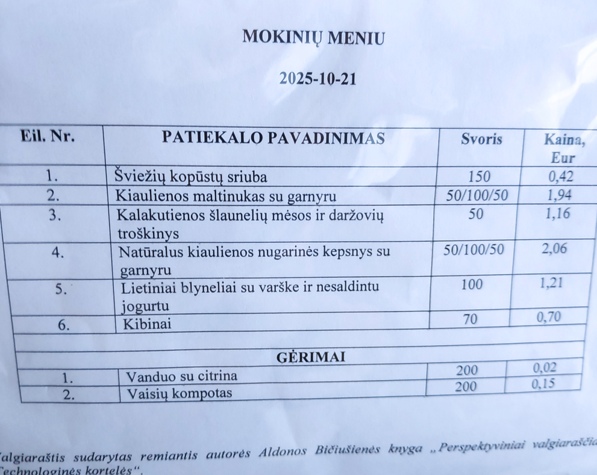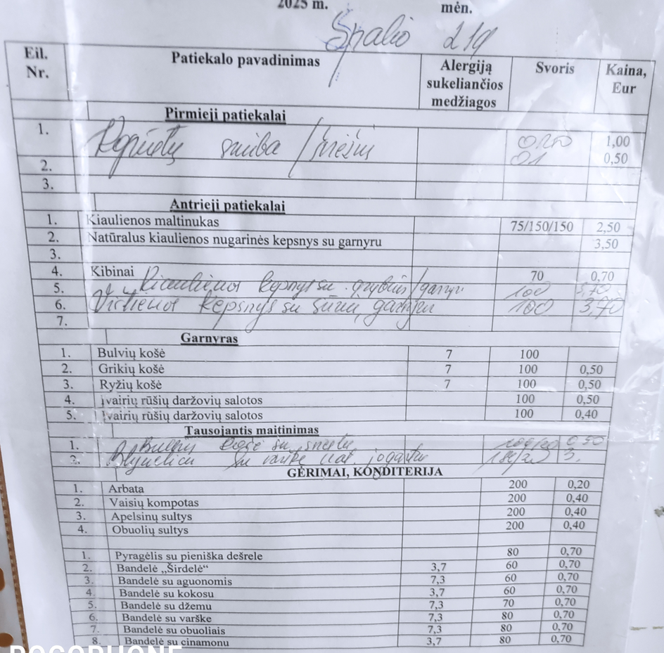
Perkančiosios organizacijos 2025 m. gruodžio 3 d. raštas Nr. S-309 su priedais.
„Perkančioji organizacija raštu pateiktą laimėjusį pasiūlymą (išskyrus atvejus, kai pirkimo sutartis sudaroma žodžiu), raštu sudarytą pirkimo sutartį, preliminariąją sutartį ir šių sutarčių pakeitimus, išskyrus informaciją, kuriai taikomi šio įstatymo 20 straipsnio 5 dalyje nurodyti konfidencialios informacijos apsaugos reikalavimai arba kurios atskleidimas prieštarautų informacijos ir duomenų apsaugą reguliuojantiems teisės aktams arba visuomenės interesams, pažeistų teisėtus konkretaus tiekėjo komercinius interesus arba turėtų neigiamą poveikį tiekėjų konkurencijai, ne vėliau kaip per 15 dienų nuo pirkimo sutarties ar preliminariosios sutarties sudarymo ar jų pakeitimo dienos, bet ne vėliau kaip iki pirmojo mokėjimo pagal jį pradžios, Viešųjų pirkimų tarnybos nustatyta tvarka turi paskelbti Centrinėje viešųjų pirkimų informacinėje sistemoje <...>“.
„Perkančioji organizacija užtikrina, kad vykdant pirkimą būtų laikomasi lygiateisiškumo, nediskriminavimo, abipusio pripažinimo, proporcingumo, skaidrumo principų“.
Žr. Sutarties VII-VIII skyrius.
Pažymėtina, kad nutraukus pirkimo sutartį dėl tiekėjo padaryto esminio pirkimo sutarties pažeidimo, tiekėjo įtraukimas į Nepatikimų tiekėjų sąrašą į perkančiosios organizacijos pareiga, o ne teisė.
Internetinės dokumentų nuorodos: https://katalogas.cpo.lt/images/document_icons_old/mait_ugd_rekomend.pdf, Microsoft Word - Vienlapis Ugdymui.
https://vpt.lrv.lt/lt/pirkimu-valdysena_2/tikrinimo-ataskaitos-2/tikrinimo-ataskaitos-2025m/. Klaipėdos Vydūno gimnazijos tikrinimo ataskaita.
Perkančiosios organizacijos 2025 m. gruodžio 3 d. raštas Nr. S-309 su priedais.

